**6.2.3 向量的数乘运算**

1. 选择题

1．设是非零向量，是非零实数，则下列结论中正确的是（ ）

A．的方向的方向相反 B．

C．与方向相同 D．

2．设，是两个不共线的向量，若向量与向量共线，则（ ）

A． B． C． D．

3．已知向量，，，则（ ）

A．、、三点共线 B．、、三点共线

C．、、三点共线 D．、、三点共线

4．（2019·全国高一课时练习）如图所示，在中，点D是边的中点，则向量（ ）

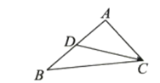

A． B．

C． D．

5.已知*m*，*n*是实数，***a***，***b***是向量，则下列命题中正确的为(　　)

A.*m*(***a***－***b***)＝*m****a***－*m****b*** B.(*m*－*n*)***a***＝*m****a***－*n****a***

C.若*m****a***＝*m****b***，则***a***＝***b*** D.若*m****a***＝*n****a***，则*m*＝*n*.

6.（2019·山东高一期末）设点****是所在平面内一点，则下列说法正确的是（ ）

**A．**若，则点是边的中点

**B．**若，则点在边的延长线上

**C．**若，则点是的重心

**D．**若，且，则的面积是的面积的

二、填空题

7．（2019·全国高一课时练习）________________．

8.已知＝，若＝*λ*，则*λ*等于________．

9．若＝*t*(*t*∈**R**)，*O*为平面上任意一点，则＝________．(用，表示)

10.如图，在平行四边形*ABCD*中，对角线*AC*与*BD*交于点*O*，＋＝*λ*，则*λ*＝________，

 （用来表示）

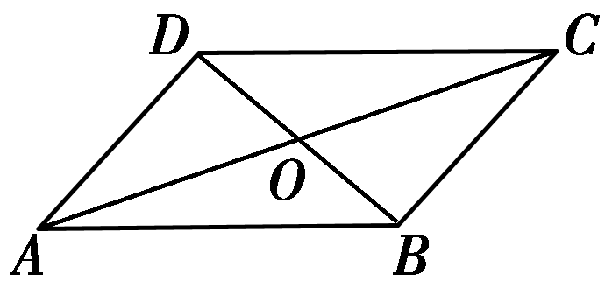

三、解答题

11．计算：（1）；

（2）； （3）．

12.设***a***，***b***是两个不共线的非零向量，记＝***a***，＝*t****b***(*t*∈**R**)，＝(***a***＋***b***)，那么当实数*t*为何值时，*A*、*B*、*C*三点共线？